2023. 40. hét programja Bánk bán utcai telephely

2023. október 02. – 2023. október 06.

Október 02. Hétfő
Petra

09:30 Csoportos torna a gyógytornásszal I. emelet Társalgó
10:00 Készülődés a szüreti bálra I. emelet Társalgó
14:00 Levegőzéssel egybekötött Fejlesztő foglalkozás (Napraforgó) Udvar
14:00 Egyéni beszélgetések
15:30 Folyosó torna a gyógytornásszal I. emelet

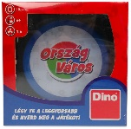
Október 03. Kedd
Helga

09:30 Csoportos torna a gyógytornásszal I. emelet Társalgó
10:00 Készülődés a szüreti bálra I. emelet Társalgó
14:00 Vásárlási igények összeírása ellátottaink részére
14:00 Ország-város játék I. emelet Társalgó
15:30 Folyosó torna a gyógytornásszal III. emelet

Felhívjuk a figyelmét arra, hogy a rendezvényen hang- és fényképfelvétel készülhet, melyet az intézmény az intézményi élet bemutatása és az idősellátás dokumentálása érdekében felhasznál.
A rendezvényen való részvételével ehhez hozzájárulását adja.
Október 04. Szerda
Ferenc

09:30 Csoportos torna a gyógytornásszal I. emelet Társalgó
10:00 Érdekképviseleti Fórum ülés III. emelet Társalgó
10:30 Dixit játék I. emelet Társalgó
14:00 Kutyaterápiás foglalkozás I. emelet Társalgó
14:00 Egyéni beszélgetések

Október 05. Csütörtök
Aurél

09:30 Csoportos torna a gyógytornásszal I. emelet Társalgó
10:00 Bibliaóra I. emelet Társalgó
11:00 Készülődés a szüreti bálra I. emelet Társalgó
14:00 Levegőzéssel egybekötött Fejlesztő foglalkozás (Napraforgó) Udvar
15:30 Folyosó torna a gyógytornásszal Földszint

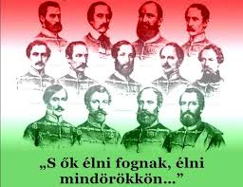
Október 06. Péntek
Brúnó, Renáta

09:30 Csoportos torna a gyógytornásszal I. emelet Társalgó
10:00 Október 6-i megemlékezés
11:00 Vásárlás dokumentálása, kiosztása ellátottaink részére

